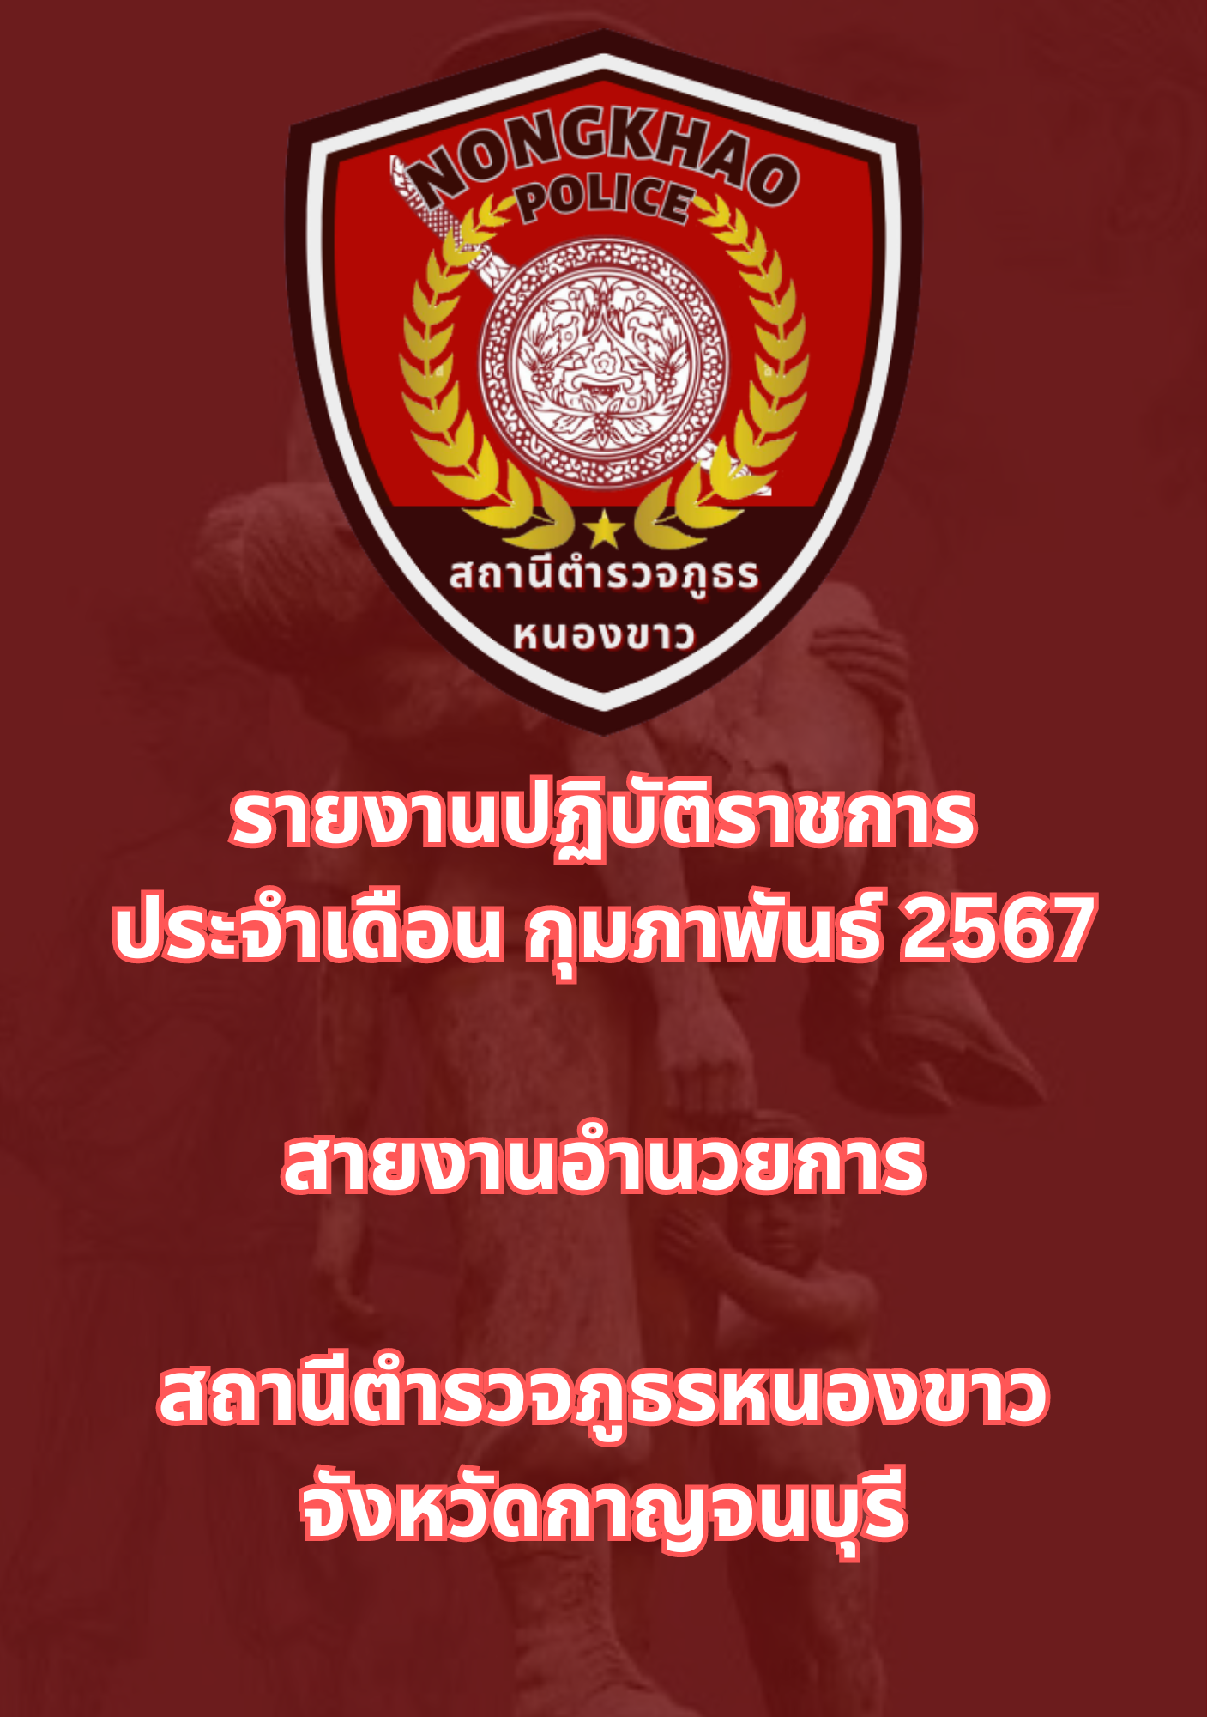

ข้อมูล ณ วันที่ 29 กุมภาพันธ์ 2567
รายงานการปฏิบัติราชการประจำเดือนกุมภาพันธ์
ประจำปีงบประมาณ พ.ศ. 2567
สถานีตำรวจภูธรหนองขาว
เมื่อวันที่ 15 กุมภาพันธ์ 2567 พ.ต.อ.สันติ พิทักษ์สกุล ผกก.สภ.หนองขาว พร้อมด้วยข้าราชการตำรวจ สถานีตำรวจภูธรหนองขาว ร่วมประชุมประจำเดือน ณ ห้องประชุม ศปก.สภ.หนองขาว เพื่อชี้แจงข้อสั่งการ และการปฏิบัติราชการ
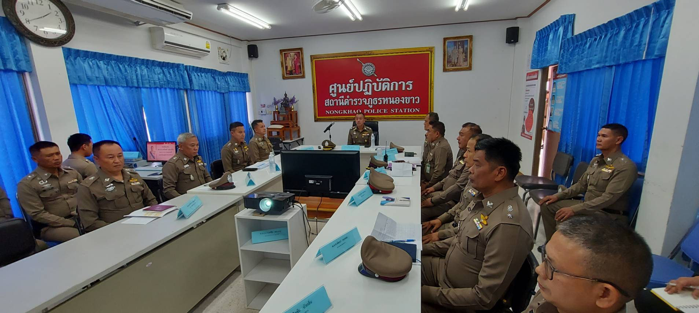
วันที่ 16 กุมภาพันธ์ 2567 พ.ต.อ.สันติ พิทักษ์สกุล ผกก.สภ.หนองขาว พร้อมด้วยข้าราชการตำรวจ สถานีตำรวจภูธรหนองขาว เข้าร่วมงานจิตอาสา
